Информационные материалы по проекту решения Думы Уссурийского городского округа «О внесении изменений в решение Думы муниципального образования г. Уссурийск и Уссурийский район от 30 ноября 2004 года
№ 104 «О Правилах землепользования и застройки Уссурийского городского округа».
Внести в решение Думы муниципального образования г. Уссурийск и Уссурийский район от 30 ноября 2004 года «О Правилах землепользования и застройки Уссурийского городского округа» следующие изменения:
1) изменить границы территориальной зоны застройки зона мест отдыха общего пользования (РЗ 1) в результате уменьшения и введения зоны учреждений отдыха, спорта и туризма (РЗ 2), для земельного участка с кадастровым номером 25:34:017501:6459, площадью 19319 кв.м, расположенного примерно в 83м по направлению на юго-запад от ориентира жилой дом, адрес ориентира: Приморский край, г. Уссурийск, ул. Солдатская, 49.
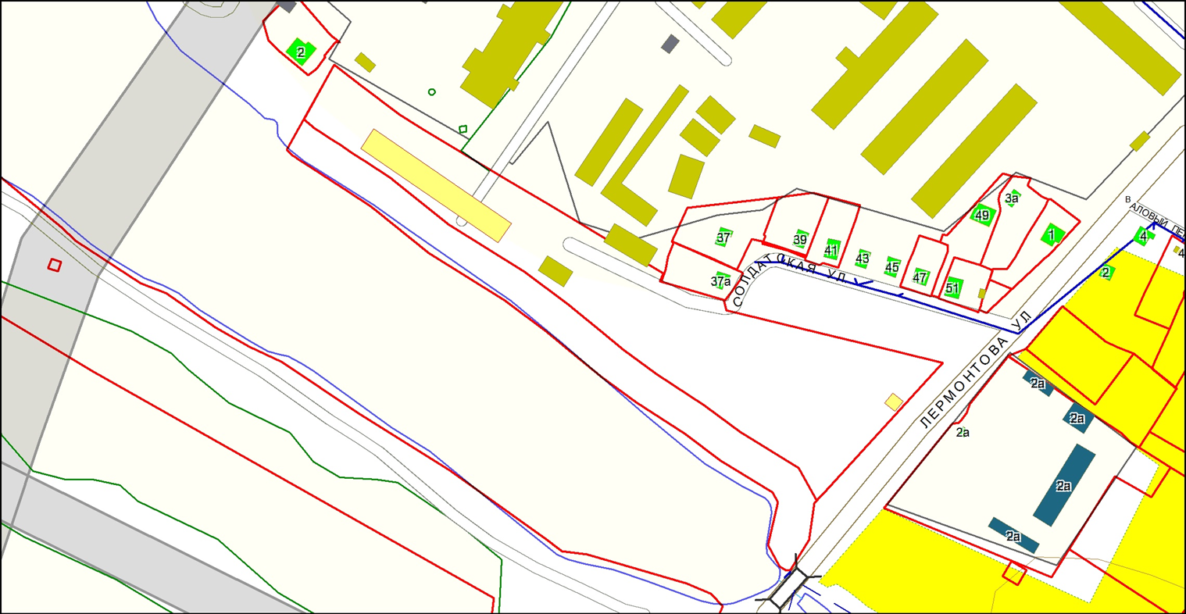
2) изменить границы территориальной зоны застройки жилыми домами сезонного проживания (Ж 6) в результате уменьшения и введения зоны застройки индивидуальными жилыми домами (Ж 1) для земельного участка с кадастровым номером: 25:18:170101:222, площадью 1500 кв.м, расположенного примерно в 148 м по направлению на юг от ориентира жилой дом, адрес ориентира: Приморский край, г. Уссурийск, ул. Луговая, 1.
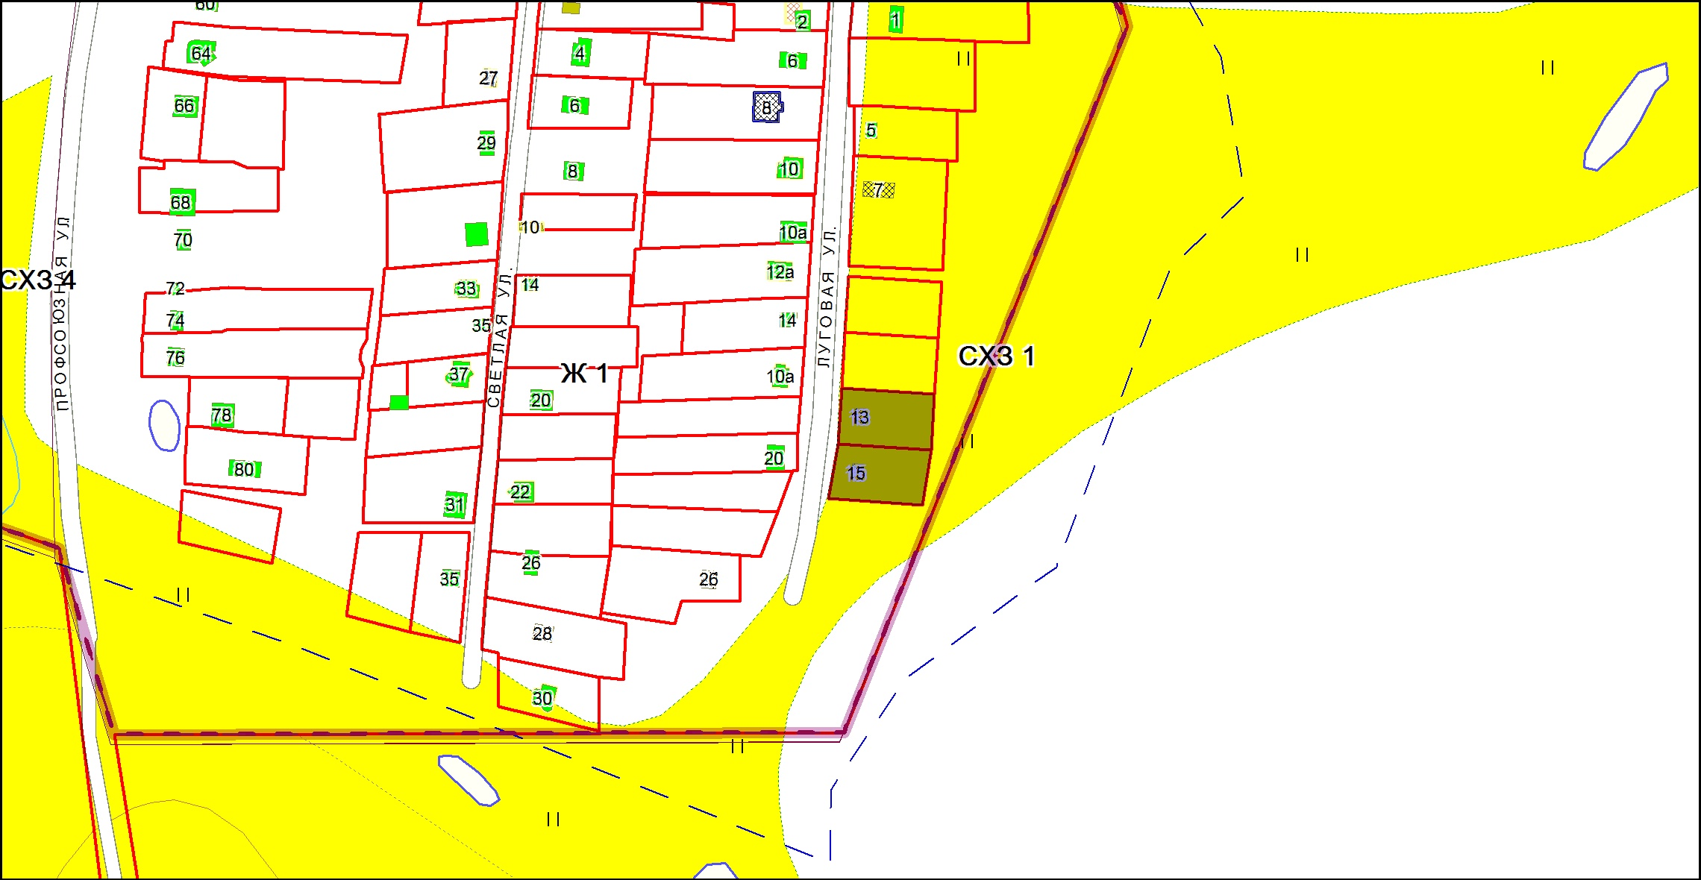
3) изменить границы территориальной зоны коммерческого и коммунально-бытового назначения (ОДЗ 3) в результате уменьшения и введения зоны застройки индивидуальными жилыми домами (Ж 1) для земельного участка с кадастровым номером 25:34:017001:12888, площадью 362 кв.м, расположенного по адресу: Приморский край, ул. Октябрьская, 145.
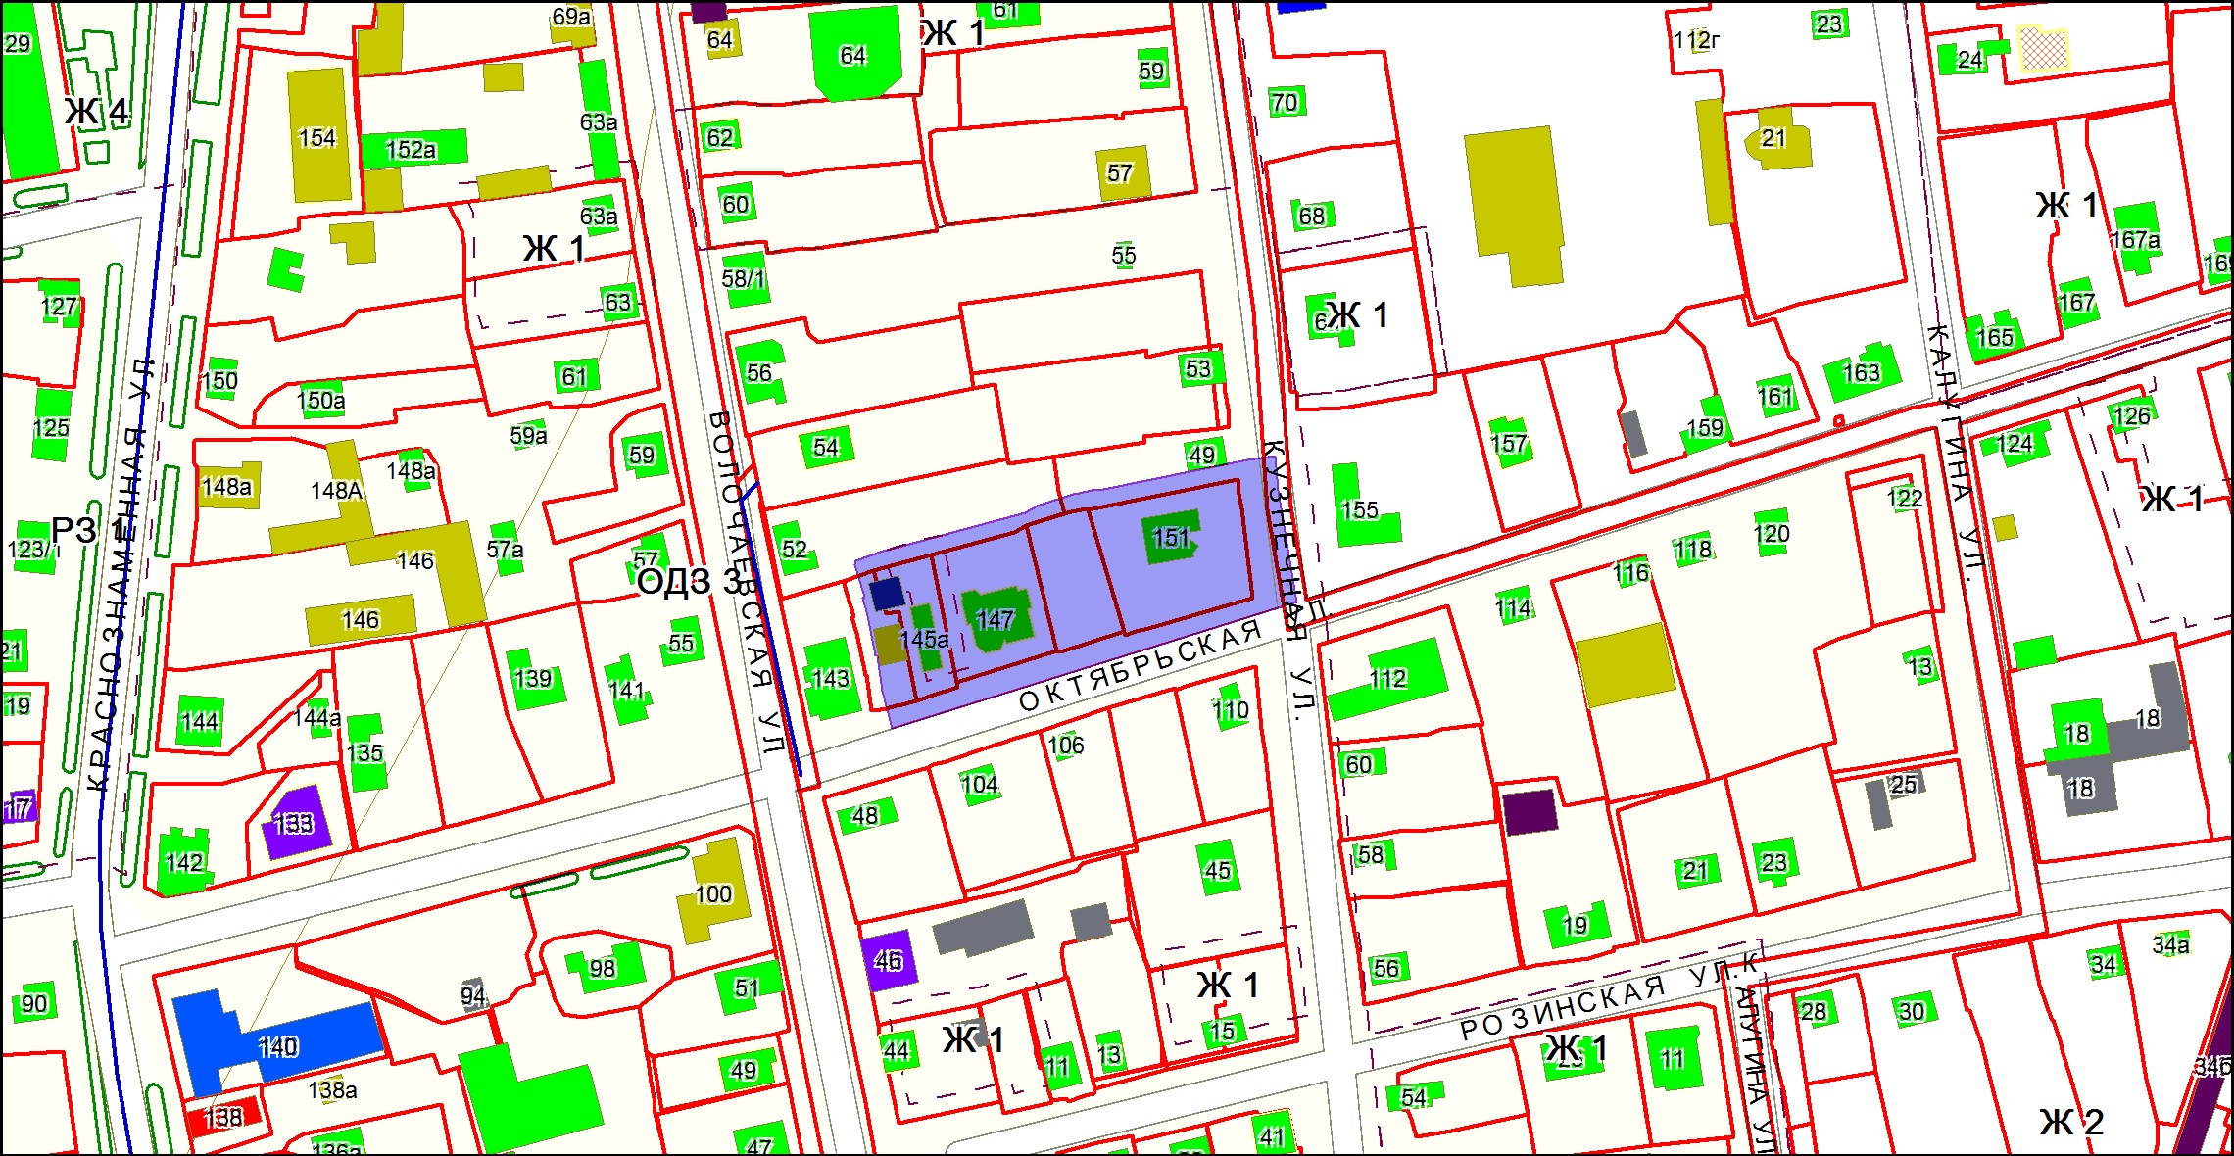
4) изменить границы территориальной зоны коммерческого и коммунально-бытового назначения (ОДЗ 3) в результате уменьшения и введения зоны застройки малоэтажными жилыми домами (Ж 2), по координатам поворотных точек для земельного участка, площадью 560 кв.м, расположенного по адресу: Приморский край, г. Уссурийск, ул. Октябрьская, 98.
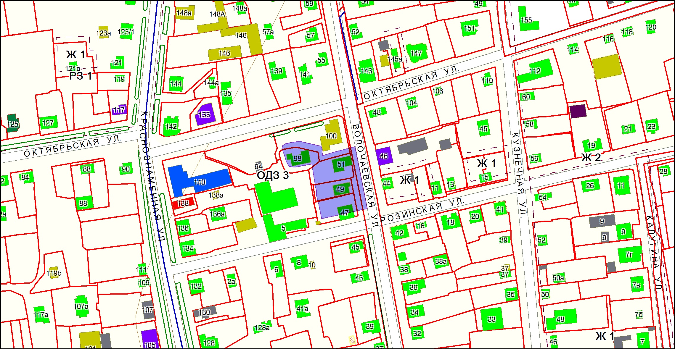

5) изменить границы территориальной зоны объектов сельскохозяйственного назначения (СХЗ 3) в результате уменьшения и введения зоны жилой застройки сел (Ж 7), по координатам поворотных точек для земельных участка, площадью 3500 кв.м, расположенного примерно в 132 м по направлению на север от ориентира жилой дом, адрес ориентира: Приморский край, г. Уссурийск, с. Новоникольск,
ул. Луговая,45.

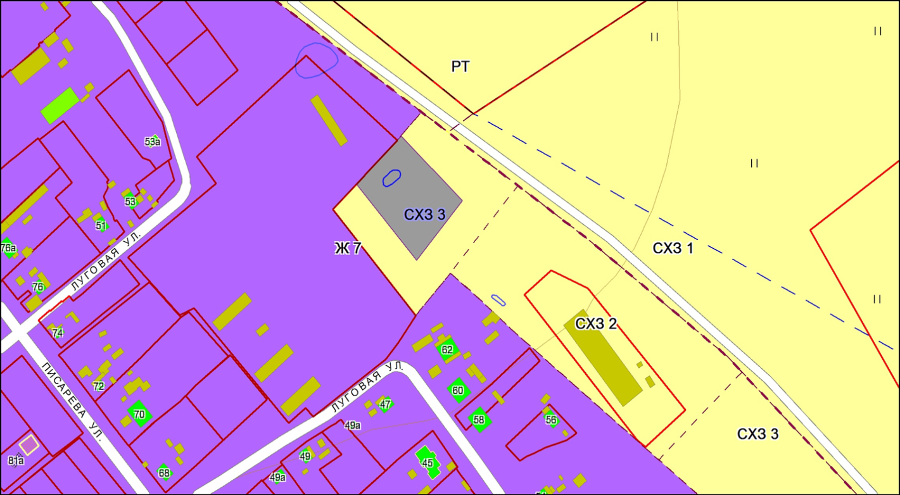
6) изменить границы территориальной зона застройки среднеэтажными жилыми домами (Ж 3) в результате уменьшения и введения зоны застройки индивидуальными жилыми домами (Ж 1), для земельных участка с кадастровым номером 25:34:017001:908, площадью 1001 кв.м, земельного участка расположенного относительно ориентира жилой дом, адрес ориентира: Приморский край, г. Уссурийск, ул. Калугина, 32.
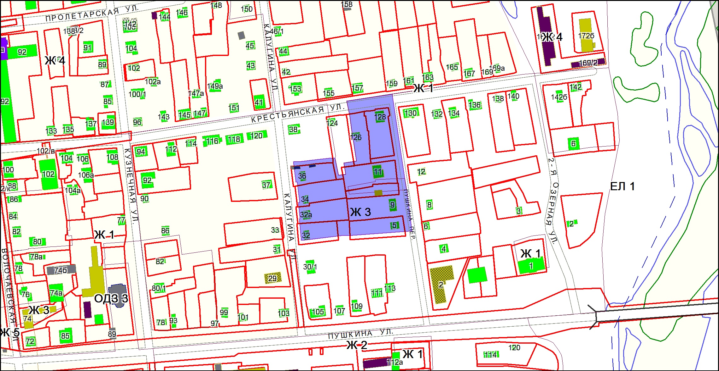
7) изменить границы территориальной зона застройки многоэтажными жилыми домами (Ж 4) в результате уменьшения и введения зоны застройки индивидуальными жилыми домами (Ж 1), для земельного участка с кадастровым номером 25:34:016901:1408, площадью 708 кв.м, земельный участок расположен в границах участка, ориентир часть жилой дома, адрес ориентира: Приморский край, г. Уссурийск, ул. Пионерская, 13, кв. 1.
изменить границы территориальной зона застройки многоэтажными жилыми домами (Ж 4) в результате уменьшения и введения зоны застройки индивидуальными жилыми домами (Ж 1), для земельных участка с кадастровым номером 25:34:016901:1407, площадью 706 кв.м, земельный участок расположен в границах участка адрес ориентира: Приморский край, г. Уссурийск, ул. Пионерская,13, кв. 2.
изменить границы территориальной зона застройки многоэтажными жилыми домами (Ж 4) в результате уменьшения и введения зоны застройки индивидуальными жилыми домами (Ж 1), для земельных участка с кадастровым номером 25:34:016901:1115, площадью 500 кв.м, земельный участок расположен в границах участка, ориентир жилой дом, адрес ориентира: Приморский край, г. Уссурийск, ул. Пионерская, 11б.
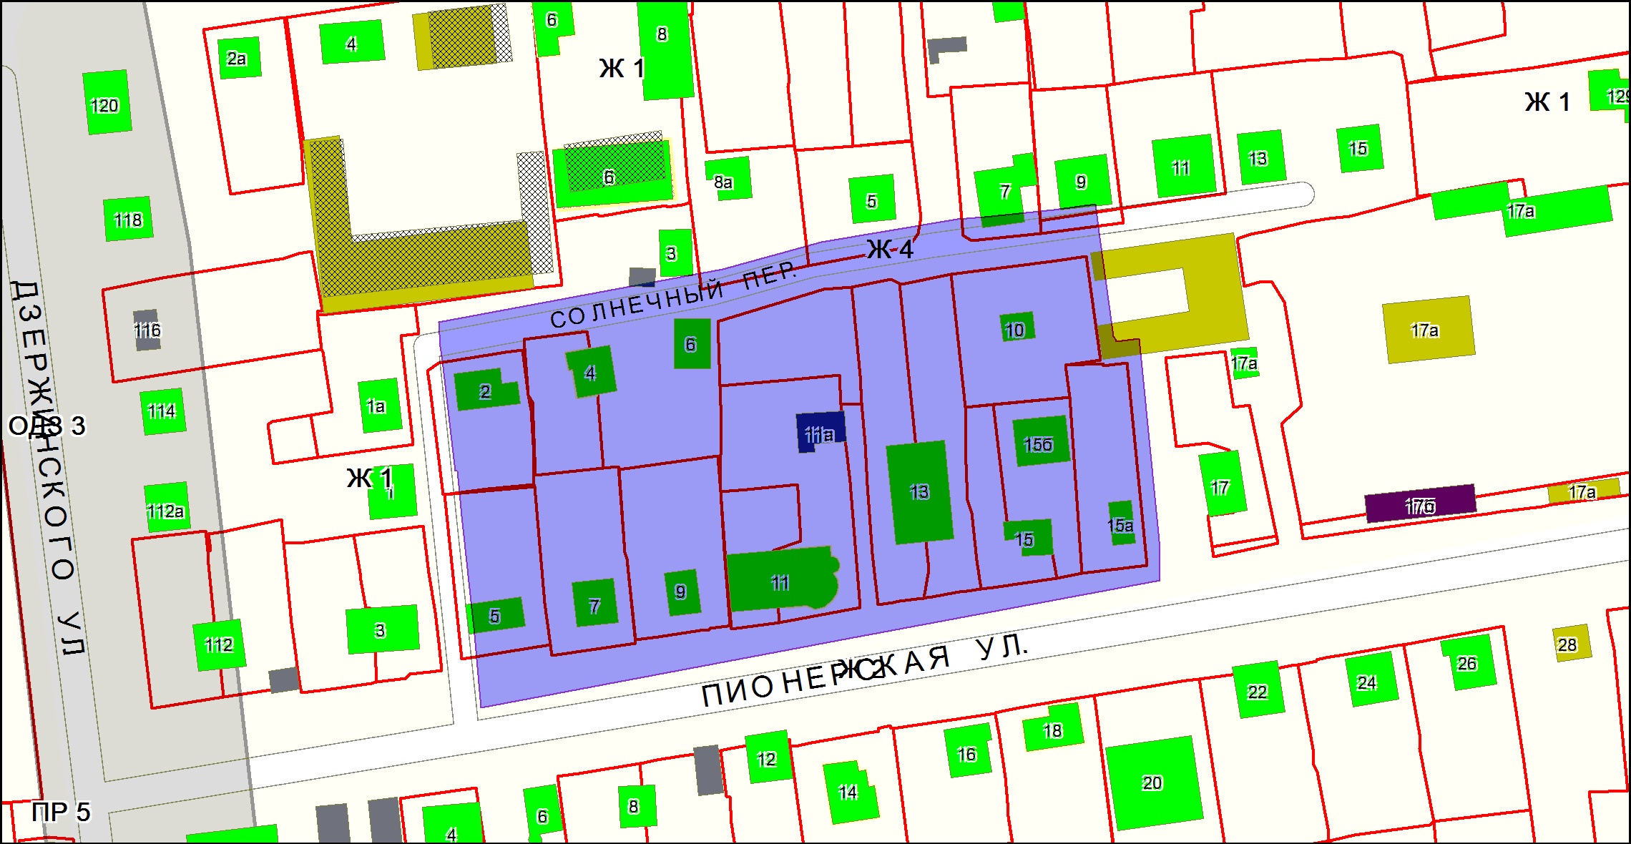

8) изменить границы территориальной зоны общественного и социального назначения (ОДЗ 2) в результате уменьшения и введения зоны застройки жилыми домами сезонного проживания (Ж 6), по координатам поворотных точек для земельного участка, площадью 424 кв.м, расположенного относительно ориентира, адрес ориентира: Приморский край, г. Уссурийск, сдт. Ягодка, участок № 83.

